Presseinformation

Der SmartMod: Condition Monitoring per Steckverbinder

Mit dem neuartigen SmartMod verlagert IMS Connector Systems die Zustandsüberwachung von Strom, Spannung, Leistung und Temperatur direkt in den Steckverbinder. In Stecker und Buchse der kompakten M12-Verbinder ist jeweils ein Leiterplattenmodul mit Messelektronik, Temperatursensor und Bluetooth-Schnittstelle integriert. Anhand der gemessenen Differenz zwischen Ein- und Ausgang lassen sich Beeinträchtigungen des Energiebezugs durch Kabelknick, Kabelbruch oder fehlende Spannungsversorgung frühzeitig erkennen. Der Messbereich liegt zwischen 0V und 36V und +/-15A bei einer Messabweichung von 0,1%. Die sensorisch erfassbare Temperaturspanne reicht von -40°C bis +85°C. Fehlerquellen sind problemlos lokalisierbar, da jeder Steckverbinder eine eindeutige Adresse besitzt, die in der Steuerung hinterlegt werden kann. So lassen sich schadhafte Verkabelungen identifizieren, bevor es zu kostspieligen, zeitraubenden Anlagenstillständen kommt. Die Messwerte können via Bluetooth auf der Feldebene an mobile Endgeräte gesendet sowie mittels Gateway in bestehende Netzwerke zur Prozess- und Anlagensteuerung eingespeist oder in der Cloud gespeichert und ortsunabhängig per Browser abgerufen werden. Damit eignet sich der SmartMod auch zur Einbindung in vorausschauende Wartungssysteme, um bei Überschreitung festgelegter Grenzwerte automatisch Alarm oder Wartungsroutinen auszulösen. IMS CS bietet den SmartMod zunächst in A-Codierung als 4-poligen Stecker mit 3-Adern-Überwachung an. Die Markteinführung des gemäß IP67 bzw. IP69k wasserdicht sowie Hochdruck- und Dampfstrahl-geschützt ausgeführten Steckverbinders ist für das 4. Quartal 2023 vorgesehen.

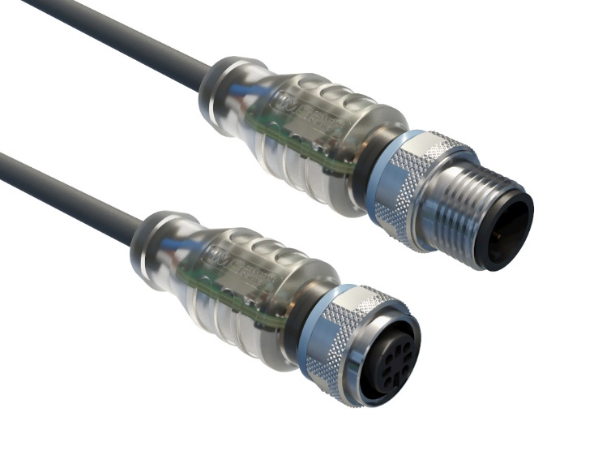
Bild: Der SmartMod mit integriertem Leiterplattenmodul: Zustandsüberwachung von Strom, Spannung, Leistung und Temperatur mittels Steckverbinder

Bilder: | stecker+buchse2000px.jpg | Zeichen: | 1.650
Dateiname: | 202307014_pm_smartmod_cm.docx | Datum: | 22.08.2023

Unternehmensprofil
IMS Connector Systems ist ein international tätiges Technologieunternehmen, das auf die Entwicklung und Herstellung von Hochfrequenz-Verbindungstechnik spezialisiert ist. Das Produktsortiment umfasst eine große Auswahl an koaxialen HF-Steckverbindern, High-Speed-Data-Steckverbindern, Koaxial- und Nicht-HF-Kabelbaugruppen/Kabelbäumen, HF-Test- und HF-Antennenschalter, Testadaptern und Testbaugruppen, Small-Cell-Steckverbindern sowie HF-Antennen-Steckverbindern. Erfolgsfaktoren von IMS CS sind eine ausgeprägte Markt- und Kundenorientierung, individuelle technische Beratung der Kunden weltweit, kontinuierliche Innovation und ein hoher Qualitätsstandard. Darüber hinaus verfügt IMS CS über eine hohe Kompetenz und Erfahrung in Forschung und Entwicklung. Hier bietet das Unternehmen seinen Kunden spezifische HF-Lösungen für individuelle Anwendungen.

Kontakt:  IMS Connector Systems GmbH  Frau Karin Schäuble  Obere Hauptstraße 30  79843 Löffingen  Deutschland  Tel.: +49 (0)7654 901-123  E-Mail: info@imscs.com  Internet: www.imscs.com | gii die Presse-Agentur GmbH  Immanuelkirchstraße 12  10405 Berlin  Tel.: +49 30 538 965 - 0  E-Mail: info@gii.de  Internet: www.gii.de

